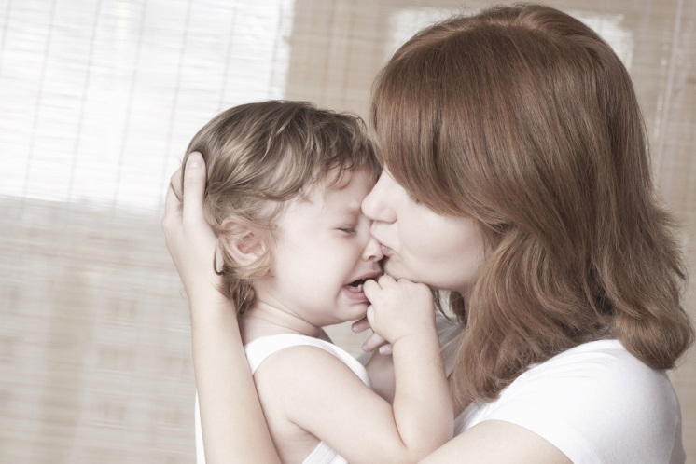**ДЕТСКИЕ СЦЕНАРИИ.**  
Вспышки гнева у детей от года до шести лет.   
  
Вспышки гнева у детей очень сильно связаны с возрастом. Все, у кого детям больше двух лет, могут вспомнить вспышки гнева, которые были в жизни ребенка и потом ушли, фактически сами: не вы их победили, а вспышки такого типа просто перестали существовать. Ребенок очень быстро растет, на каждой ступеньке развития у него собственные задачи, и темы вспышек тоже разные.   
  
Например, очень частая вспышка для 1,5-2 лет — эффект плохой формы. Это когда вы дали ребенку вместо целого печенья две половинки. И все, это не подходит. Страшный плач и крик. Ребенок в этом возрасте абсолютно не понимает, что две половинки — это фактически та же самая печенька. Или надкусанное яблоко. Или открытый вами, а не ребенком пакетик с соком. Очищенный банан. Первая ложка, которую взяла мама, а не ребенок. В какой-то момент, годам к 3,5-4, вспышки этого типа вообще проходят.   
  
Следующая ступенька развития — 2-2,5 года. Типичная вспышка от нехватки слов. Ребенок что-то хочет, пытается вам сказать и говорит, но у него не хватает лексического запаса, и в какой-то момент, пытаясь объяснять, он переходит на крик. «Дай мне «теточку»!» — «Тебе салфеточку?’ — «Нет!» — «Котлеточку? Табуреточку?» — «Мне теточку, теточку, теточку!». Наконец, вы выясняете, что ребенку нужно было розеточку. Или когда он пытается рассказать, что произошло на площадке, и после момента вашего непонимания начинается истерика. Проходит еще год, словарный запас нарастает. Если вы в контакте с ребенком и помогаете ему формулировать свои переживания, вспышки этого типа уходят.   
  
На сцену выходят новые вспышки.   
  
У ребенка 3-4 лет уже довольно большой словарный запас, он уже может пережить печеньку. Ребенок в этом возрасте видит две половинки и говорит: «Она же была целая, сейчас я сложу, и она будет почти как целая». Но теперь вы подходите к подъезду, прислоняете ключ к домофону или набираете код сами. Или подходите к лифту и нажимаете кнопку сами. Или приходит с работы папа, и вы первая показываете ему рисунок ребенка. Это то, что я называю «не тот сценарий». Это классическая тема возрастных вспышек возраста 3-4 года. Ребенок себе придумал, как все будет. У него в голове была картинка целостная хорошего сценария, как он заходит и счастливо нажимает кнопку лифта сам. Или приходит и снимает ботинки сам. Или показывает поделку папе. В голове такой хороший сценарий, и вдруг он ломается, ничего не получается. Это так называемая возрастная ригидность. У ребенка нет возможности представить себе другой сценарий.   
  
В 4-5 года не с тем сценарием ребенок может справиться. Не дала мама вставить ключ, ну и ладно, я положу письмо в почтовый ящик. Но теперь очень частый повод для обид и гнева — это так называемая обида нарушенных обещаний, когда ребенку кажется, что его подвели. Ребенку кажется, что его не поняли или даже предали. Это очень сложная история — эффект кошмарной обиды, она гораздо чаще всплывает в возрасте 5-6 лет, ее сложнее прочитать. С эффектом плохой формы как-то все проще. Тут ребенок чувствует, что его подвели, чувствует, что его предали, что его не поняли, что его обидели специально, что его как бы вычеркнули или что его заставили, когда он не хотел.   
  
Что делать?   
Терпение, только терпение! Пусть в голове у вас всегда будет мысль, что и это пройдет. Объясняем, рассказываем, выдерживаем "нет", не срываемся. Помним, что они дети, а мы взрослые. Ведем себя по взрослому, мы то уже эти кризисы прошли.. 

**Еще больше информации в нашей группе «Полезная психология для родителей дошколят.» (открытая группа для неравнодушных родителей) https://vk.com/club196938074**